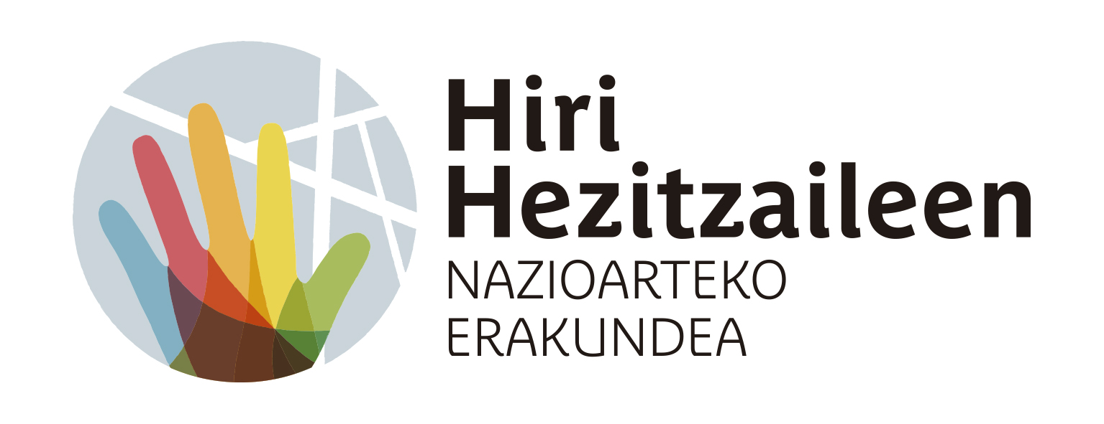

**HIRI HEZITZAILEEN NAZIOARTEKO EGUNEKO**

**ADIERAZPENA**

Hiri Hezitzaileen Nazioarteko Egunaren ospakizunetarako, honako adierazpena **publikoki irakurtzea** proposatzen dugu:

Hiri Hezitzaileen Nazioarteko Elkarteko kide garen aldetik, gaur, Hiri Hezitzaileen Nazioarteko Egunean, jakinarazi nahi dizuet jada 28 herrialdetako 500 tokiko gobernu inguru garela, gizartea eraldatzeko motortzat hezkuntzaren aldeko apustua egin dugunak.

Goiburutzat *“Hiri Hezitzailea ikaskuntzarako, herritartasunerako eta gizarte-eraldaketarako laborategi”* hartuta, gaur, ikasteko ikasgela bizi eta esperimentaziorako laborategi gisa gure udalerriak betetzen duen zeregina azpimarratu nahi dugu. Gure auzoetako txoko bakoitzean, kultura, historia eta ezagutza, bizipenak eta giza harremanak saretzen dira, ikasteko aukera ugariko ehun aberats bat sortuz horrela.

Konpromiso sendoa hartu genuen Hiri Hezitzaileen Gutunean, eta hauxe jasotzen da gutun horren atarikoan: *“Hiri hezitzailean, hezkuntza eskolako harresietatik harago doa, hiri osoan hedatzeko. Herritarren hezkuntza da, eta administrazio guztiek hartzen dute beren gain hiria hezteko eta eraldatzeko ardura, bizitza eta aniztasuna errespetatzeko gune izan dadin”.*

[**UDALERRIAREN IZENA**]-(e)ko Udalak konpromisoa hartzen du hiriko esku-hartze bakoitza, ekipamendu bakoitza, udaleko programa eta zerbitzu bakoitza hezkuntza-tresna bihurtzeko, gure historiari, gure kulturari eta gure balioei buruz irakats diezaguten baliabide horiek, bai eta bizitza eta gure planeta zaintzeak duten garrantziari buruz ere.

Gainera, kontuan hartuta zeinen aldakorra den gaur egungo ingurunea, konpromisoa hartzen dugu, halaber, gehiago jakin nahiak eta ikasten jarraitzeko gogoak eragingo dieten herritar gogoetatsuak bultzatzeko, inguruan dutena zalantzan jarriko duten eta galderak egin eta erantzunak bilatuko dituzten herritarrak indartzeko. Guztia, pertsona bakoitza errespetatua izango den giro batean, non parte hartzeko aukera izango duen bakoitzak, horrela, banakako interesetatik harago joz, guztion ongia eraikitzeko eta ongizate horri eusteko.

2024ko Hiri Hezitzaileen Nazioarteko Egun honek aukera ederra eskaintzen digu gure aurrerapenak elkarrekin ospatzeko, eta, horretaz gain, oraindik ere aurrez aurre ditugun erronkei buruz gogoeta egiteko ere balioko digu. Gure kale, plaza eta parkeak nahiz hezkuntza, kultura eta kiroletako ekipamenduak ez dira espazio fisiko hutsak; aitzitik, topagune dira, giza harremanak josten diren ehun. Kultura eta belaunaldi askotako pertsonak elkartzeak eta bizikidetzak aberastu egiten dute gure komunitateko bizimodua. Horregatik, ezinbestekoa da gune horien alde egitea. Desberdintasunen mosaiko horretan, aukera paregabea dugu elkar ezagutzeko, elkarrengandik ikasteko, errespetatzeko, hazteko eta, inor atzean utzi gabe, hiri inklusibo, solidario eta arduratsu bat eraikitzeko.

Mundu mailako ospakizun honetan gure ahotsak batuta, aldarrikatu nahi dugu ezinbesteko zeregina betetzen dugula Hiri Hezitzaileok, gizadiak behar dituen aldaketak egiteko gai izango den herritartasun baterako hezkuntzan. Hezkuntza jasotzen dugunean, heztean, ez gara pertsona gisa hezten soilik; erresilientzia handiagoko komunitateak sortzen ditugu, egoera berriak ikasteko eta hobetzeko aukera bihurtuz.

[**UDALERRIAREN IZENA**]-(e)ko Udalak hezkuntzaz hitz egin nahi du, argi eta garbi, eta, horregatik, ospakizun honekin bat egin nahi izan du, Hiri Hezitzaile gisa hartua duen konpromisoa berretsiz. Udaleko sailen artean eta udalerriko hezkuntza-eragileekin sinergiak sortzeko konpromisoa hartzen dugu, [**UDALERRIAREN IZENA**] bene-benetan ikaskuntzarako, herritartasunerako eta gizarte-eraldaketarako laborategi bihurtu dadin.

Hiri Hezitzailearen Nazioarteko Egun zoriontsua!